2010年全国普通高等学校招生统一考试
上海化学试卷解析
考生注意：
1．本试卷满分l50分，考试时问120分钟·
2．本考试设试卷和答题纸两部分，试卷包括试题与答题要求；所有答题必须涂(选择
题)或写(非选择题)在答题纸上；做在试卷上一律不得分。
3．答题前，考生务必在答题纸上用钢笔或圆珠笔清楚填写姓名、准考证号，并将核对后的条形码贴在指定位置上。
4．答题纸与试卷在试题编号上是一一对应的，答题时应特别注意，不能错位。
第Ⅰ卷 (共66分)
相对原子质量：H—l C—12 N—14 O—16 Na—23 P—31 S—32 Cl—35.5 K—39 Br—80 I—127
一、选择题(本题共10分，每小题2分，只有一个正确选项，答案涂写在答题卡上。)
1．下列做法不能体现低碳生活的是
A．减少食物加工过程 B．注意节约用电
C．尽量购买本地的、当季的食物 D．大量使用薪柴为燃料

2．下列有关物质结构的表述正确的是
A．次氯酸的电子式 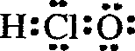
B．二氧化硅的分子式 SiO₂
C．硫原子的最外层电子排布式3s23p4
222
8
1
+11

D．钠离子的结构示意图

3．下列有机物命名正确的是
A．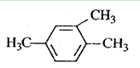 1，3，4-三甲苯
B．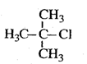 2-甲基-2-氯丙烷
C．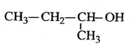 2-甲基-1-丙醇
D．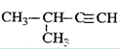 2-甲基-3-丁炔

4．下列有关物质性质的描述不符合事实的是
A．有机物不导电 B．金刚石是自然界最硬的物质
C．SO₂可用作食品防腐剂 D．NO可用于某些疾病的治疗

5．下列判断正确的是
A．酸酐一定是氧化物 B．晶体中一定存在化学键
C．碱性氧化物一定是金属氧化物 D．正四面体分子中键角一定是109º28′

二、选择题(本题共36分，每小题3分，只有一个正确选项，答案涂写在答题卡上。)
6．正确的实验操作是实验成功的重要因素，下列实验操作错误的是
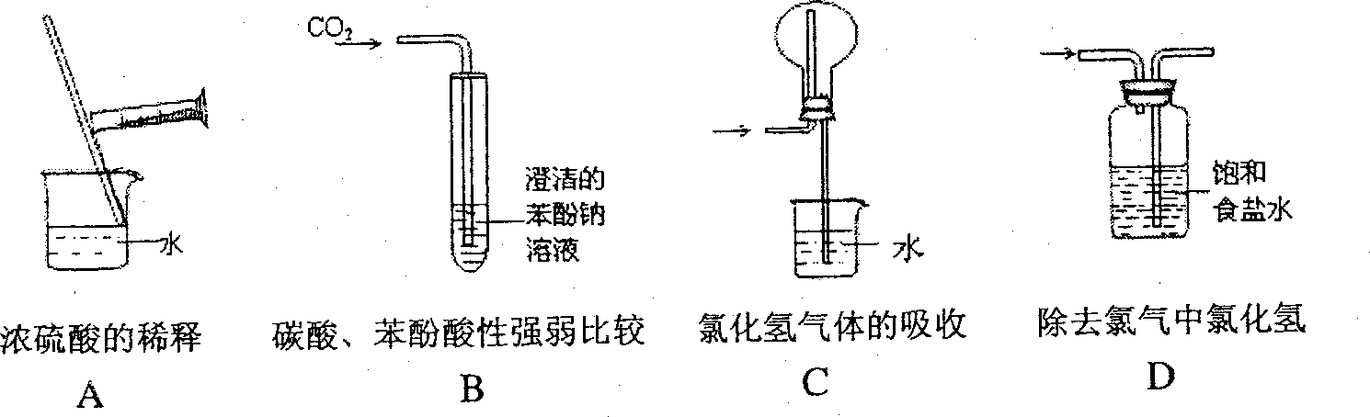

7．N_{A}表示阿伏加德罗常数，下列叙述正确的是
A．等物质的量的N₂和CO所含分子数均为N_{A}
B．1.7g H₂O₂中含有的电子数为0.9 N_{A}
C．1mol Na₂O₂ 固体中含离子总数为4 N_{A}
D．标准状况下，2.24L戊烷所含分子数为0.1 N_{A}

8．下列实验目的可以达到的是
A．电解熔融氯化镁制取金属镁
B．醋酸钠结晶水合物与碱石灰共热制取甲烷
C．浓硫酸与溴化钠共热制取溴化氢
D．饱和碳酸钠溶液除去二氧化碳中的氯化氢

9．下列离子组一定能大量共存的是
A．甲基橙呈黄色的溶液中：I⁻、Cl⁻、NO₃⁻、Na⁺
B．石蕊呈蓝色的溶液中：Na⁺、AlO₂⁻、NO₃⁻、HCO₃⁻
C．含大量Al³⁺的溶液中：K⁺、Na⁺、NO3-、ClO-
D．含大量OH^{一}的溶液中：CO₃²⁻、Cl⁻、F⁻、K⁺

10．下列各组有机物只用一种试剂无法鉴别的是
A．乙醇、甲苯、硝基苯 B．苯、苯酚、己烯
C．苯、甲苯、环己烷 D．甲酸、乙醛、乙酸

11．将0.4gNaOH和1.06g Na₂CO₃混合并配成溶液，向溶液中滴加0.1mol·L⁻¹稀盐酸。下列图像能正确表示加入盐酸的体积和生成CO₂的物质的量的关系的是
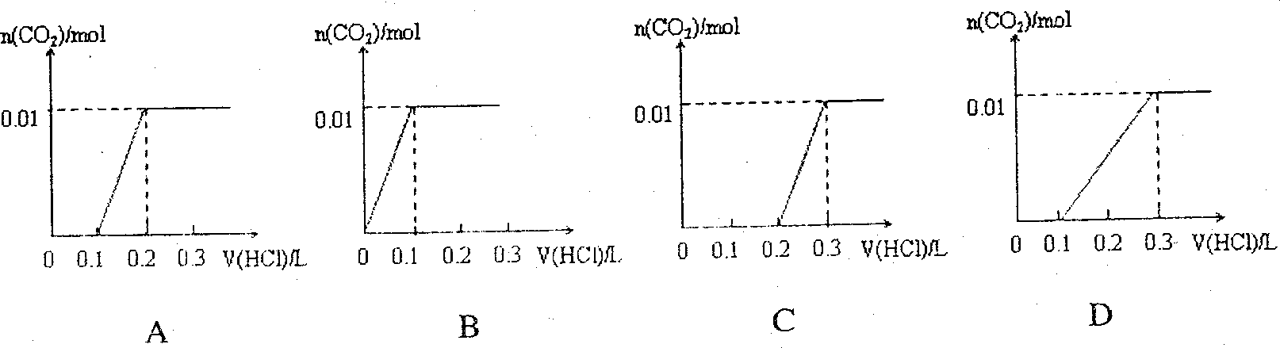

12．下列实验操作或实验事故处理正确的是
A．实验室制溴苯时，将苯与液溴混合后加到有铁丝的反应容器中
B．实验室制硝基苯时，将硝酸与苯混合后再滴加浓硫酸
C．实验时手指不小心沾上苯酚，立即用70o以上的热水清洗
D．实验室制乙酸丁酯时，用水浴加热

13．下列实验过程中，始终无明显现象的是
A．NO₂通入FeSO₄溶液中 B．CO₂通入CaCl₂溶液中
C．NH3通入AlCl₃溶液中 D．SO₂通入已酸化的Ba(NO₃)₂溶液中

14．下列判断正确的是
A．测定硫酸铜晶体中结晶水含量时，灼烧至固体发黑，测定值小于理论值
B．相同条件下，2mol氢原子所具有的能量小于1mol氢分子所具有的能量
C．0.1 mol·L⁻¹的碳酸钠溶液的pH大于0.1 mol·L-1的醋酸钠溶液的pH
D．1L 1 mol·L⁻¹的碳酸钠溶液吸收SO₂的量大于1L mol·L-1硫化钠溶液吸收SO₂的量

15．除去下列括号内杂质的试剂或方法错误的是
A．HNO3溶液(H2SO4)，适量BaCl2溶液，过滤
B．CO2(SO2)，酸性KMnO4溶液、浓硫酸，洗气
C．KNO3晶体(NaCl)，蒸馏水，结晶
D．C2H5OH(CH3COOH)，加足量CaO，蒸馏

16．下列溶液中微粒浓度关系一定正确的是
A．氨水与氯化铵的pH=7的混合溶液中：[Cl-]>[NH4+]
B．pH=2的一元酸和pH=12的一元强碱等体积混合： [OH-]= [H+]
C．0.1 mol·L-1的硫酸铵溶液中：[NH4+]>[SO42-]>[H+]
D．0.1 mol·L-1的硫化钠溶液中：[OH-]=[H+]+[HS-]+[H2S]

17.据报道，在300℃、70MPa下由二氧化碳和氢气合成乙醇已成为现实。
2CO2(g)+6H2(g)CH3CH2OH(g)+3H2O(g) 下列叙述错误的是
A．使用Cu-Zn-Fe催化剂可大大提高生产效率
B．反应需在300℃进行可推测该反应是吸热反应
C．充入大量CO2气体可提高H2的转化率
D．从平衡混合气体中分离出CH3CH2OH和H2O可提高CO2和H2的利用率

三、选择题(本题共20分，每小题4分，每小题有一个或两个正确选项。只有一个正确选项的，多选不给分；有两个正确选项的，选对一个给2分，选错一个，该小题不给分，答案涂写在答题卡上。)
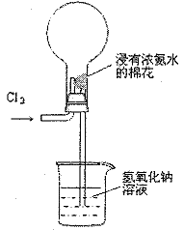
18．右图是模拟氯碱工业生产中检查氯气是否泄漏的装置，下列有关说法错误的是
A．烧瓶中立即出现白烟
B．烧瓶中立即出现红棕色
C．烧瓶中发生的反应表明常温下氨气有还原性
D．烧杯中的溶液是为了吸收有害气体

19．下列反应的离子方程式正确的是
A．苯酚与碳酸钠溶液的反应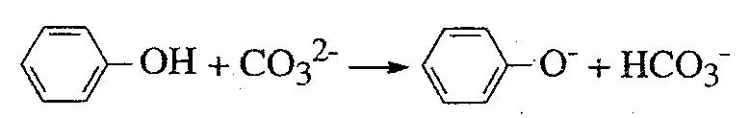
B．等体积、等浓度的Ca(HCO3)2溶液和NaOH溶液混合
C．硫酸亚铁溶液中加入用硫酸酸化的过氧化氢溶液
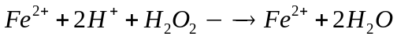
D．淀粉碘化钾溶液在空气中变蓝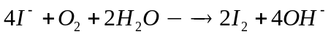

20．几种短周期元素的原子半径及主要化合价如下表：

元素代号 | X | Y | Z | W
原子半径/pm | 160 | 143 | 70 | 66
主要化合价 | +2 | +3 | +5、+3、-3 | -2
下列叙述正确的是
A．X、Y元素的金属性 X<Y
B．一定条件下，Z单质与W的常见单质直接生成2W2
C．Y的最高价氧化物对应的水化物能溶于稀氨水
D．一定条件下，W单质可以将Z单质从其氢化物中置换出来

21．甲、乙两烧杯中分别装有相同体积、相同pH的氨水和NaOH溶液，各加入10mL 0.1 mol·L-1 AlCl3溶液，两烧杯中都有沉淀生成。下列判断正确的是
A．甲中沉淀一定比乙中的多 B．甲中沉淀可能比乙中的多
C．甲中沉淀一定比乙中的少 D．甲中和乙中的沉淀可能一样多

22．由5mol Fe2O3、4mol Fe3O4和3mol FeO组成的混合物，加入纯铁1mol并在高温下和Fe2O3反应。若纯铁完全反应，则反应后混合物中FeO与Fe2O3的物质的量之比可能是
A．4:3 B．3:2 C．3:1 D．2:l
答案：BC
解析：此题考查了化学计算知识。分析题给混合物和高温下发生的反应，可知当Fe2O3+Fe=3FeO时，反应后混合物中含有6molFeO、4molFe2O3，则FeO与Fe2O3的物质的量之比为：3:2；当发生反应：Fe2O3+Fe+FeO=Fe3O4时，反应后混合物中含有2molFeO、4molFe2O3，则FeO与Fe2O3的物质的量之比为：1:2；当两反应均存在时，FeO与Fe2O3的物质的量之比处于两着之间，故BC可能。
知识归纳：极端假设法是指根据已知的条件，把复杂问题假设为处于理想的极端状态，站在极端的角度去分析、考虑问题，使其因果关系显得十分明显、简单，从而迅速地作出正确判断的方法。比如此题中我们就假设了两个极端，首先确定两个极端，然后确定范围，最后选择。
第Ⅱ卷(共84分)
四、(本题共24分)
23．胃舒平主要成分是氢氧化铝，同时含有三硅酸镁(Mg2Si3O8.nH2O)等化合物。
1)三硅酸镁的氧化物形式为 ，某元素与镁元素不同周期但在相邻一族，且性质和镁元素十分相似，该元素原子核外电子排布式为 。
2)铝元素的原子核外共有 种不同运动状态的电子、 种不同能级的电子。
3)某元素与铝元素同周期且原子半径比镁原子半径大，该元素离子半径比铝离子半径 (填“大”或“小”)，该元素与铝元素的最高价氧化物的水化物之间发生反应的离子方程式为：
4) Al2O3、MgO和SiO2都可以制耐火材料，其原因是 。
a．Al2O3、MgO和SiO2都不溶于水
b．Al2O3、MgO和SiO2都是白色固体
c．Al2O3、MgO和SiO2都是氧化物
d．Al2O3、MgO和SiO2都有很高的熔点

24．向盛有KI溶液的试管中加入少许CCl4后滴加氯水，CCl4层变成紫色。如果继续向试管中滴加氯水，振荡，CCl4层会逐渐变浅，最后变成无色。
完成下列填空：
1)写出并配平CCl4层由紫色变成无色的化学反应方程式(如果系数是1，不用填写)：
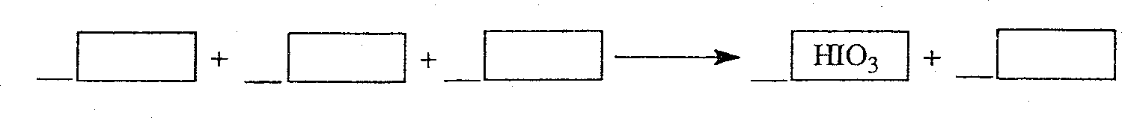
2)整个过程中的还原剂是 。
3)把KI换成KBr，则CCl4层变为__色：继续滴加氯水，CCl4层的颜色没有变化。Cl2、HIO3、HBrO3氧化性由强到弱的顺序是 。
4)加碘盐中含碘量为20mg～50mg／kg。制取加碘盐(含KIO3的食盐)1000kg，若庄Kl与Cl2反应制KIO3，至少需要消耗Cl2 L(标准状况，保留2位小数)。

25．接触法制硫酸工艺中，其主反应在450℃并有催化剂存在下进行：
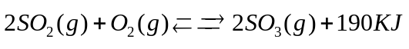
1)该反应所用的催化剂是 (填写化合物名称)，该反应450℃时的平衡常数 500℃时的平衡常数(填“大于”、“小于”或“等于”)。
2)该热化学反应方程式的意义是 ．
a．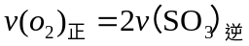 b．容器中气体的平均分子量不随时间而变化
c．容器中气体的密度不随时间而变化 d．容器中气体的分子总数不随时间而变化
4)在一个固定容积为5L的密闭容器中充入0.20 mol SO2和0.10molSO2，半分钟后达到平衡，测得容器中含SO30.18mol，则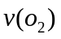= mol.L-1.min-1：若继续通入0.20mol SO2和0.10mol O2，则平衡 移动(填“向正反应方向”、“向逆反应方向” 或“不”)，再次达到平衡后， mol<n(SO3)< mol。

五、(本题共24分)
26．26．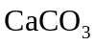广泛存在于自然界，是一种重要的化工原料。大理石主要成分为，另外有少量的含硫化合物。实验室用大理石和稀盐酸反应制备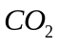气体。下列装置可用于气体的提纯和干燥。
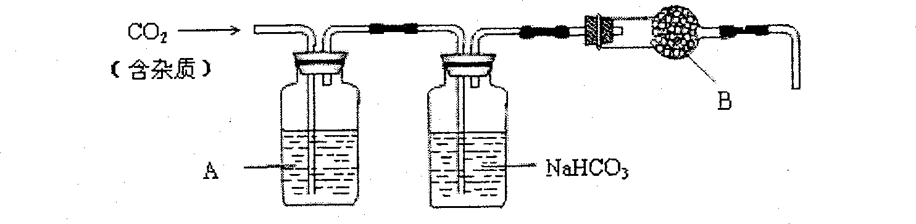
完成下列填空：
1)用浓盐酸配制1:1(体积比)的稀盐酸(约6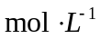)，应选用的仪器是_____。
a．烧杯 b．玻璃棒 c．量筒d．容量瓶
2)上述装置中，A是____溶液，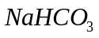溶液可以吸收_____。
3)上述装置中，b物质是_____。用这个实验得到的气体测定的分子量，如果B物质失效，测定结果____(填“偏高”、“偏低”或“不受影响”)。
4)一次性饭盒中石蜡(高级烷烃)和在食物中的溶出量是评价饭盒质量的指标之 一，测定溶出量的主要实验步骤设计如下：
剪碎、称重→浸泡溶解→过滤→残渣烘干→冷却、称重→恒重
为了将石蜡和碳酸钙溶出，应选用的试剂是______。
a．氯化钠溶液 b．稀醋酸 c．稀硫酸d 正已烷
5)在溶出量测定实验中，为了获得石蜡和碳酸钙的最大溶出量，应先溶出_____后溶出_______。
6)上述测定实验中，连续_______，说明样品已经恒重。

27．工业生产纯碱的工艺流程示意图如下：
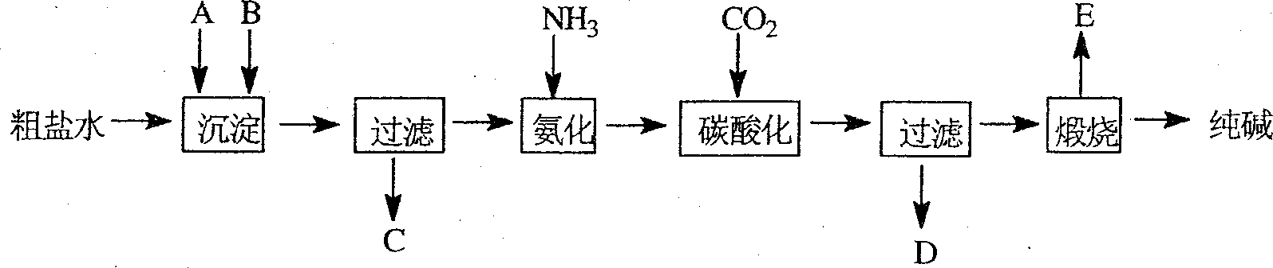
完成下列填空：
1）粗盐水加入沉淀剂A、B除杂质（沉淀剂A来源于石灰窑厂），写出A、B的化学式。
A B
2）实验室提纯粗盐的实验操作依次为：
取样、 、沉淀、 、 、冷却结晶、 、烘干。
3）工业生产纯碱工艺流程中，碳酸化时产生的现象是 。
碳酸化时没有析出碳酸钠晶体，其原因是 。
4）碳酸化后过滤，滤液D最主要的成分是 （填写化学式），检验这一成分的阴离子的具体方法是： 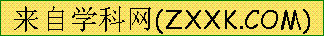 。
5）氨碱法流程中氨是循环使用的，为此，滤液D加入石灰水产生氨。加石灰水后所发生的反应的离子方程式为：
滤液D加石灰水前先要加热，原因是 。
6）产品纯碱中含有碳酸氢钠。如果用加热分解的方法测定纯碱中碳酸氢钠的质量分数，纯碱中碳酸氢钠的质量分数可表示为：

（注明你的表达式中所用的有关符号的含义）

六、（本题共20分）
28．丁基橡胶可用于制造汽车内胎，合成丁基橡胶的一种单体A的分子式为C4H8，A氢化后得到2—甲基丙烷。完成下列填空：
1）A可以聚合，写出A的两种聚合方式（以反应方程式表示）。

2）A与某烷发生烷基化反应生成分子式为C8H18的物质B，B的一卤代物只有4种，且碳链不对称。写出B的结构简式。
3）写出将A通入下列两种溶液后出现的现象。
A通入溴水：
A通入溴的四氯化碳溶液：
4）烯烃和NBS作用，烯烃中与双键碳相邻碳原子上的一个氢原子被溴原子取代。分子式为C4H8的烃和NBS作用，得到的一溴代烯烃有 种。

29．粘合剂M的合成路线如下图所示：
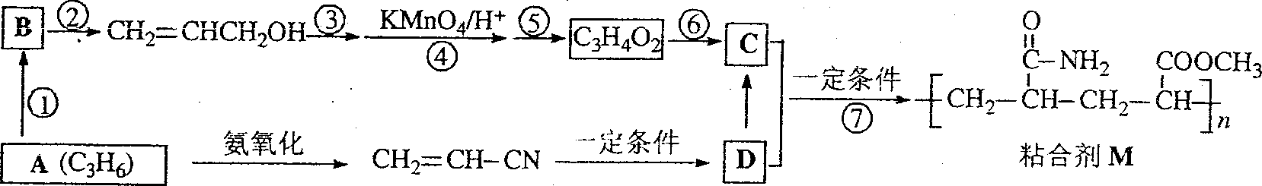
完成下列填空：
1）写出A和B的结构简式。
A B
2）写出反应类型。反应⑥ 反应⑦
3）写出反应条件。反应② 反应⑤
4）反应③和⑤的目的是 。
5）C的具有相同官能团的同分异构体共有 种。
6）写出D在碱性条件下水的反应方程式。

七、（本题共16分）
30．Na2SO3·7H2O是食品工业中常用的漂白剂、抗氧化剂和防腐剂。Na2SO3在30℃时的溶解度为35.5g/100gH2O。
1）计算30℃时Na2SO3饱和溶液中Na2SO3的质量分数。（保留2位小数）

2）计算30℃时271g Na2SO3饱和溶液中水的质量。

3）将30℃的Na2SO3饱和溶液271g冷却到10℃，析出Na2SO3·7H2O晶体79.5g。计算10℃时Na2SO3在水中的溶解度。

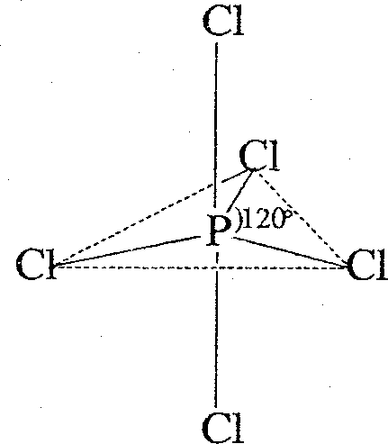
31．白磷（P4）是磷的单质之一，易氧化，与卤素单质反应生成卤化磷。卤化磷通常有三卤化磷或五卤化磷，五卤化磷分子结构（以PCl5为例）如右图所示。该结构中氯原子有两种不同位置。
1）6.20g白磷在足量氧气中完全燃烧生成氧化物，反应所消耗的氧气在标准状况下的体积为 L。
上述燃烧产物溶于水配成50.0mL磷酸（H3PO4）溶液，该磷酸溶液的物质的量浓度为 mol·L-1。
2）含0.300mol H3PO4的水溶液滴加到含0.500mol Ca(OH)2的悬浮液中，反应恰好完全，生成l种难溶盐和16.2g H2O。该难溶盐的化学式可表示为 。
3）白磷和氯、溴反应，生成混合卤化磷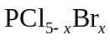（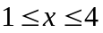，且x为整数）。
如果某混合卤化磷共有3种不同结构（分子中溴原子位置不完全相同的结构），该混合卤化磷的相对分子质量为 。
4）磷腈化合物含有3种元素，且分子中原子总数小于20。0.10mol PCl5和0.10mol NH4Cl恰好完全反应，生成氯化氢和0.030mol磷腈化合物。推算磷腈化合物的相对分子质量（提示：M>300）。

2010年全国普通高等学校招生统一考试
上海化学试卷解析
考生注意：
1．本试卷满分l50分，考试时问120分钟·
2．本考试设试卷和答题纸两部分，试卷包括试题与答题要求；所有答题必须涂(选择
题)或写(非选择题)在答题纸上；做在试卷上一律不得分。
3．答题前，考生务必在答题纸上用钢笔或圆珠笔清楚填写姓名、准考证号，并将核对后的条形码贴在指定位置上。
4．答题纸与试卷在试题编号上是一一对应的，答题时应特别注意，不能错位。
第Ⅰ卷 (共66分)
相对原子质量：H—l C—12 N—14 O—16 Na—23 P—31 S—32 Cl—35.5 K—39 Br—80 I—127
一、选择题(本题共10分，每小题2分，只有一个正确选项，答案涂写在答题卡上。)
1．下列做法不能体现低碳生活的是
A．减少食物加工过程 B．注意节约用电
C．尽量购买本地的、当季的食物 D．大量使用薪柴为燃料
答案：D
解析：此题考查了化学与生产生活的联系。低碳生活的核心是减少二氧化碳的排放，减少食物加工过程，减少二氧化碳排放，能体现，排除A；目前电力的主要来源是火电，节约用电能减少二氧化碳排放，能体现，排除B；本地食物能减少运输消耗、当季食物能减少贮存的能量消耗，能体现，排除C；薪柴为燃料能产生大量二氧化碳，不能体现低碳思想，符合要求。
易错警示：解答此题的易错点是不能准确理解“低碳”的含义，而造成错误选择。由于二氧化碳气体的大量排放，地球气候异常表现的越来越显著，对人类生活的影响也越来越大，故此在生产生活中要尽可能节约能源，减少二氧化碳排放。
2．下列有关物质结构的表述正确的是
A．次氯酸的电子式 B．二氧化硅的分子式 SiO₂
C．硫原子的最外层电子排布式3s23p4
222
8
1
+11

D．钠离子的结构示意图

答案：C
解析：此题考查了物质结构中的原子的核外电子排布、原子结构的表示、化学键、物质的构成等知识点。次氯酸的电子式为：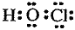，A错；二氧化硅是原子晶体，其结构中不存在分子，B错；S是16号元素，其核外电子排布为：1s22s22p63s23p4，C对；钠离子是钠原子失去了最外层的1个电子，其原子结构示意图为：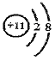，D错。
技巧点拨：在分析电子排布式的对错时，可以首先写出相应的电子排布式一一对照，得出答案；也可以依次验证电子数目的正误、填充顺序的正误、填充电子数的正误进行判断。
3．下列有机物命名正确的是
A． 1，3，4-三甲苯
B． 2-甲基-2-氯丙烷
C． 2-甲基-1-丙醇
D． 2-甲基-3-丁炔
答案：B
解析：此题考查了有机物的命名知识。有机物命名时，应遵循数值和最小原则，故应命名为：1，2，4-三甲苯，A错；有机物命名时，编号的只有 C原子，故应命名为：1-甲基-1-丙醇，C错；炔类物质命名时，应从离三键近的一端编号，故应命名为：3-甲基-1-丁炔，D错。
知识归纳：判断有机物的命名是否正确或对有机物进行命名，其核心是准确理解命名规范：①是命名要符合“一长、一近、一多、一小”，也就是主链最长，编号起点离支链最近，支链数目要多，支链位置号码之和最小；②有机物的名称书写要规范③对于结构中含有苯环的，命名时可以依次编号命名，也可以根据其相对位置，用“邻”、“间”、“对”进行命名。
4．下列有关物质性质的描述不符合事实的是
A．有机物不导电 B．金刚石是自然界最硬的物质
C．SO₂可用作食品防腐剂 D．NO可用于某些疾病的治疗
答案：A
解析：此题考查了常见物质的性质。大多数的有机物不导电，但聚乙炔塑料就能导电，A错；金刚石是自然界中最硬的物质，B对；二氧化硫可做食品和干果的防腐剂，C对；NO可用于心血管疾病的治疗，D对。
易错警示：有机物是一类特殊的有机物，在理解其性质注意描述中的一般指的是大多数的有机物，在理解时绝对话极易造成错误理解。比如有机物都不导电、有机物都不是电解质等。
5．下列判断正确的是
A．酸酐一定是氧化物 B．晶体中一定存在化学键
C．碱性氧化物一定是金属氧化物 D．正四面体分子中键角一定是109º28′
答案：C
解析：此题考查了物质的分类、晶体的构造和分子的构型等知识点。酸酐中大多数是氧化物，但是醋酸酐（C4H6O3）就不是氧化物，A错；惰性气体都是单原子分子，其晶体中只存在分子间作用力，不存在化学键，B错；正四面体分子中，白磷分子的键角是60º，D错。
易混辨析：在化学学习中，有些化学概念极易混淆，比如氧化物和含氧化合物就不完全相同：氧化物由两种元素组成其中一种是氧元素，而含氧化合物只要组成中有氧元素即可，像醋酸酐是含氧化合物就不是氧化物。
二、选择题(本题共36分，每小题3分，只有一个正确选项，答案涂写在答题卡上。)
6．正确的实验操作是实验成功的重要因素，下列实验操作错误的是
答案：D
解析：此题考查了化学实验知识。分析所给操作，ABC均正确；但是除去氯气中的氯化氢时，选取饱和食盐水可以达到目的，但是气体进入洗气瓶时应该是长进短出，否则气体会将洗气瓶中的食盐水赶出来，D错。
知识归纳：实验室制得的氯气中往往含有水蒸气和氯化氢的杂质，除去水蒸气一般选用浓硫酸，除去氯化氢一般选用饱和食盐水，在装置连接时一定要注意洗气瓶中长进短出。
7．N_{A}表示阿伏加德罗常数，下列叙述正确的是
A．等物质的量的N₂和CO所含分子数均为N_{A}
B．1.7g H₂O₂中含有的电子数为0.9 N_{A}
C．1mol Na₂O₂ 固体中含离子总数为4 N_{A}
D．标准状况下，2.24L戊烷所含分子数为0.1 N_{A}
答案：B
解析：此题考查了阿伏伽德罗常数知识。阿伏伽德罗常数是指1mol任何微粒中含有的微粒数，等物质的量不一定是1mol，A错；H2O2的相对分子质量为：34，故其1.7g的物质的量为0.05mol，其每个分子中含有的电子为18个，则其1.7g中含有的电子的物质的量为0.9mol，数目为0.9NA，B对；Na2O2固体中，含有的是Na+和O22-两种离子，1mol固体中含有3mol离子，故其中的离子总数为：4 NA，C错；戊烷在标准状况下为液态，故其2.24L不是0.1mol，D错。
易错警示：进行阿伏伽德罗常数的正误判断的主要考查点有：①判断一定量的物质所含的某种粒子数目的多少；②物质的组成；③通过阿伏加德罗常数进行一些量之间的换算等，在解题时要抓住其中的易错点，准确解答。
8．下列实验目的可以达到的是
A．电解熔融氯化镁制取金属镁
B．醋酸钠结晶水合物与碱石灰共热制取甲烷
C．浓硫酸与溴化钠共热制取溴化氢
D．饱和碳酸钠溶液除去二氧化碳中的氯化氢
答案：A
解析：此题考查了化学实验中的物质制备和物质提纯知识。制取金属镁时，由于镁的活泼性很强，故一般电解熔融的氯化镁制取，A对；制取甲烷时，是用无水醋酸钠和碱石灰共热，B错；制取溴化氢时，由于溴化氢的还原性较强，能被浓硫酸氧化，故一般选取浓磷酸制取，C错；饱和碳酸钠既能和二氧化碳也能和氯化氢反应，D错。
知识归纳：物质的提纯是把混合物中的杂质除去，以得到纯物质的过程。其常用的方法包括：过滤、分液、蒸馏、结晶、萃取、洗气、渗析、盐析等，在学习过程中要注意通过比较掌握这些方法并能熟练应用。
9．下列离子组一定能大量共存的是
A．甲基橙呈黄色的溶液中：I⁻、Cl⁻、NO₃⁻、Na⁺
B．石蕊呈蓝色的溶液中：Na⁺、AlO₂⁻、NO₃⁻、HCO₃⁻
C．含大量Al³⁺的溶液中：K⁺、Na⁺、NO3-、ClO-
D．含大量OH^{一}的溶液中：CO₃²⁻、Cl⁻、F⁻、K⁺
答案：D
解析：此题考查了化学实验中的离子共存知识。使甲基橙呈黄色的溶液pH大于4.4，当其处于4.4-7之间时，NO3-表现强氧化性，将I-氧化为I2，排除A；石蕊呈蓝色的溶液pH大于8，溶液呈碱性，OH-能和HCO3-反应，排除B；含大量Al3+的溶液中，溶液呈酸性，其中的H+能和ClO-结合成HClO，排除C。
知识归纳：在给定条件下，考查离子组能否共存时，要注意其与元素化合物知识、电离平衡知识的联系。特别要注意题干中条件的应用，比如本题中的“甲基橙呈黄色”、“石蕊呈蓝色”、“含大量的Al3+的溶液”等，倘若只分析选项中给出的离子之间能否共存，就会造成错误解答。
10．下列各组有机物只用一种试剂无法鉴别的是
A．乙醇、甲苯、硝基苯 B．苯、苯酚、己烯
C．苯、甲苯、环己烷 D．甲酸、乙醛、乙酸
答案：C
解析：此题考查了化学实验中的物质的检验知识。乙醇、甲苯和硝基苯中，乙醇可以和水互溶、甲苯不和水互溶但比水轻、硝基苯不和水互溶但比水重，可以鉴别，排除A；苯、苯酚和己烯可以选浓溴水，苯不和溴水反应、苯酚和浓溴水生成白色沉淀、己烯和溴水加成使其褪色，可以鉴别，排除B；苯、甲苯和环己烷三者性质相似，不能鉴别，选C；甲酸、乙醛、乙酸可以选新制氢氧化铜，甲酸能溶解新制氢氧化铜但加热时生成红色沉淀、乙醛不能溶解氢氧化铜但加热时生成红色沉淀、乙酸只能溶解氢氧化铜，可以鉴别，排除D。
知识归纳：进行物质的检验时，要依据物质的特殊性质和特征反应，选择适当的试剂和方法，准确观察反应中的明显现象，如颜色的变化、沉淀的生成和溶解、气体的产生和气味、火焰的颜色等，进行判断、推理。
11．将0.4gNaOH和1.06g Na₂CO₃混合并配成溶液，向溶液中滴加0.1mol·L⁻¹稀盐酸。下列图像能正确表示加入盐酸的体积和生成CO₂的物质的量的关系的是
答案：C
解析：此题考查了元素化合物、图像数据的处理知识。向NaOH和Na2CO3混合溶液中滴加盐酸时，首先和NaOH反应生成水和氯化钠，当滴入0.1L时，两者恰好反应完全；继续滴加时，盐酸和Na2CO3开始反应，首先发生：HCl+ Na2CO3= NaHCO3+NaCl，不放出气体，当再加入0.1L时，此步反应进行完全；继续滴加时，发生反应：NaHCO3+HCl =NaCl+H2O+CO2↑；此时开始放出气体，分析图像，可知选C。
易错警示：解答此题的易错点是，不能准确理解向碳酸钠溶液中滴加盐酸的反应。是分步进行的，首先发生的是HCl+ Na2CO3= NaHCO3+NaCl；进行完全后，再发生：NaHCO3+HCl =NaCl+H2O+CO2↑。
12．下列实验操作或实验事故处理正确的是
A．实验室制溴苯时，将苯与液溴混合后加到有铁丝的反应容器中
B．实验室制硝基苯时，将硝酸与苯混合后再滴加浓硫酸
C．实验时手指不小心沾上苯酚，立即用70o以上的热水清洗
D．实验室制乙酸丁酯时，用水浴加热
答案：A
解析：此题考查了化学实验中的基本操作和实验事故处理知识。实验室制取硝基苯时，首先滴加浓硝酸，然后向硝酸中逐滴滴加浓硫酸，最后加苯，B错；手指上沾上苯酚，用热水清洗会造成烫伤，C错；制取乙酸丁酯时，不需要水浴加热，直接加热即可，D错。
技巧点拨：化学一门实验科学，在实验操作中尤其需要注意安全，其实安全就是在实验操作中要保证人、物、事的安全，实验中的错误操作引起人、物的损伤和实验的误差。要求我们能够识别化学品安全使用标识，实验操作的安全意识，一般事故的预防和事故处理能力。
13．下列实验过程中，始终无明显现象的是
A．NO₂通入FeSO₄溶液中 B．CO₂通入CaCl₂溶液中
C．NH3通入AlCl₃溶液中 D．SO₂通入已酸化的Ba(NO₃)₂溶液中
答案：B
解析：此题考查了常见元素化合物知识。NO2通入后和水反应生成具有强氧化性的硝酸，其将亚铁盐氧化为铁盐，溶液颜色由浅绿色变为黄色，排除A；CO2和CaCl2不反应，无明显现象，符合，选B；NH3通入后转化为氨水，其和AlCl3反应生成氢氧化铝沉淀，排除C；SO2通入酸化的硝酸钡中，其被氧化为硫酸，生成硫酸钡沉淀，排除D。
易错警示：解答此题的易错点是：不能正确理解CO2和CaCl2能否反应，由于盐酸是强酸，碳酸是弱酸，故将CO2通入CaCl2溶液中时，两者不能发生反应生成溶于盐酸的碳酸钙沉淀。
14．下列判断正确的是
A．测定硫酸铜晶体中结晶水含量时，灼烧至固体发黑，测定值小于理论值
B．相同条件下，2mol氢原子所具有的能量小于1mol氢分子所具有的能量
C．0.1 mol·L⁻¹的碳酸钠溶液的pH大于0.1 mol·L-1的醋酸钠溶液的pH
D．1L 1 mol·L⁻¹的碳酸钠溶液吸收SO₂的量大于1L mol·L-1硫化钠溶液吸收SO₂的量
答案：C
解析：此题考查了实验操作、化学反应中的能量变化、溶液的pH、元素化合物等知识。测定硫酸铜晶体中结晶水含量时，灼烧至固体发黑，说明部分硫酸铜分解生成了氧化铜，测定值大于理论值，A错；氢原子转化为氢分子，形成化学键放出能量，说明2mol氢原子的能量大于1molH2，B错；碳酸的酸性弱于醋酸，故此相同浓度的碳酸钠溶液的pH大于醋酸钠溶液，C对；1L 1mol.L-1的溶液中含有溶质1mol，前者发生：Na2CO3+SO2+H2O=2NaHSO3+CO2↑；后者发生：2Na2S+5SO2+2H2O=4NaHSO3+3S↓；分析可知，很明显后者大于前者，D错。
易错警示：此题解答是的易错点有二：一是对化学键的形成断开和吸热放热的关系不清，要能够准确理解断键吸热成键放热；二是忽视亚硫酸的酸性强于氢硫酸，不能准确判断硫化钠中通入二氧化硫时要生成氢硫酸，造成氢硫酸和亚硫酸能发生氧化还原反应生成单质硫。
15．除去下列括号内杂质的试剂或方法错误的是
A．HNO3溶液(H2SO4)，适量BaCl2溶液，过滤
B．CO2(SO2)，酸性KMnO4溶液、浓硫酸，洗气
C．KNO3晶体(NaCl)，蒸馏水，结晶
D．C2H5OH(CH3COOH)，加足量CaO，蒸馏
答案：A
解析：此题考查了物质的提纯知识。HNO3溶液中混有H2SO4时，加入氯化钡使得硝酸中又混入了HCl杂质，应加入硝酸钡溶液过滤，A错；SO2有还原性，可悲高锰酸钾氧化为硫酸除去，B对；硝酸钾的溶解度随温度升高变大，但食盐的溶解度随温度变化较小，一般用结晶或重结晶法分离，C错；乙酸具有酸性其能和氧化钙反应，但乙醇不能，故加足量氧化钙蒸馏可以分离两者，D对。
知识归纳：进行物质的提纯操作时要遵循的两个原则是：一是不能将要得到的目标产物除掉，二是不能引入新的杂质，像此题中A选项就是引入了新杂质。
16．下列溶液中微粒浓度关系一定正确的是
A．氨水与氯化铵的pH=7的混合溶液中：[Cl-]>[NH4+]
B．pH=2的一元酸和pH=12的一元强碱等体积混合： [OH-]= [H+]
C．0.1 mol·L-1的硫酸铵溶液中：[NH4+]>[SO42-]>[H+]
D．0.1 mol·L-1的硫化钠溶液中：[OH-]=[H+]+[HS-]+[H2S]
答案：C
解析：此题考查了溶液中的微粒浓度的大小比较。氨水和氯化铵混合溶液的pH=7时，溶液中[H+]=[OH-]，则[Cl-]=[NH4+]，A错；由于pH=2的酸的强弱未知，当其是强酸正确，当其是弱酸时，酸过量则溶液中[H+]>[OH-]，B错；1mol.L-1的硫酸铵溶液中，铵根离子部分水解，根据物质的组成，可知：[NH4+]>[SO42-]>[H+]，C对；1mol.L-1的硫化钠溶液中，根据物料守恒，可知[OH-]=[H+]+[HS-]+2[H2S]，D错。
技巧点拨：在解答溶液中微粒浓度的大小比较类的题目时，核心是抓住守恒，其包括：电荷守恒、物料守恒和质子（氢离子）守恒。其中电荷守恒是指溶液中阳离子所带正电荷总数等于阴离子所带负电荷总数；物料守恒是指原子个数守恒或质量守恒；质子守恒：是指在强碱弱酸盐或强酸弱碱盐溶液中，由水所电离的H＋与OH－量相等。
17.据报道，在300℃、70MPa下由二氧化碳和氢气合成乙醇已成为现实。
2CO2(g)+6H2(g)CH3CH2OH(g)+3H2O(g) 下列叙述错误的是
A．使用Cu-Zn-Fe催化剂可大大提高生产效率
B．反应需在300℃进行可推测该反应是吸热反应
C．充入大量CO2气体可提高H2的转化率
D．从平衡混合气体中分离出CH3CH2OH和H2O可提高CO2和H2的利用率
答案：B
解析：此题考查化学反应速率和化学平衡知识。催化剂能提高化学反应速率，加快反应进行，也就是提高了生产效率，A对；反应需在300℃进行是为了获得较快的反应速率，不能说明反应是吸热还是放热，B错；充入大量CO2气体，能使平衡正向移动，提高H2的转化率，C对；从平衡混合物中及时分离出产物，使平衡正向移动，可提高CO2和H2的转化率，D对。
易错警示：利用化学平衡知识判断反应吸热还是放热时，一定要注意温度的变化使反应正向移动还是逆向移动，倘若给出的知识温度条件则无法判断。
三、选择题(本题共20分，每小题4分，每小题有一个或两个正确选项。只有一个正确选项的，多选不给分；有两个正确选项的，选对一个给2分，选错一个，该小题不给分，答案涂写在答题卡上。)
18．右图是模拟氯碱工业生产中检查氯气是否泄漏的装置，下列有关说法错误的是
A．烧瓶中立即出现白烟
B．烧瓶中立即出现红棕色
C．烧瓶中发生的反应表明常温下氨气有还原性
D．烧杯中的溶液是为了吸收有害气体
答案：B
解析：此题考查化学实验、元素化合物的性质等知识。分析装置图，可知氨气和氯气接触时发生反应：4NH3+6Cl2=2NH4Cl+4HCl+N2，烧瓶中出现白烟，A对；不能出现红棕色气体，B错；该反应中氨气中的氮元素化合价升高，表现还原性，C对；烧杯中的氢氧化钠可以吸收多余的有害气体，D对。
知识归纳：对某种元素来讲，其处于最高价时，只有氧化性；处于最低价时，只有还原性；中间价态，则既有氧化性又有还原性。故此对同一种元素可以依据价态判断，一般来讲，价态越高时，其氧化性就越强；价态越低时，其还原性就越强；此题中氨气中的氮元素处于最低价，只有还原性。
19．下列反应的离子方程式正确的是
A．苯酚与碳酸钠溶液的反应
B．等体积、等浓度的Ca(HCO3)2溶液和NaOH溶液混合
C．硫酸亚铁溶液中加入用硫酸酸化的过氧化氢溶液
D．淀粉碘化钾溶液在空气中变蓝
答案：AD
解析：此题考查了离子方程式的正误判断。苯酚是一种具有弱酸性的有机物，故其在离子方程式中应保留化学式，生成的苯酚钠是强电解质，离子方程式正确，A对；等体积等浓度的碳酸氢钙和氢氧化钠溶液混合时，氢氧化钠不足量，离子方程式为：OH-+HCO3-+Ca2+=H2O+CaCO3↓，B错；反应前后的电荷不守恒，C错；空气中的氧气可以氧化I-为I2，其遇淀粉变蓝，D对。
知识归纳：判断离子方程式的正误判时，关键抓住离子方程式是否符合客观事实、化学式的拆分是否准确、是否遵循电荷守恒和质量守恒、氧化还原反应中的得失电子是否守恒等；就能很好的解决问题。
20．几种短周期元素的原子半径及主要化合价如下表：

元素代号 | X | Y | Z | W
原子半径/pm | 160 | 143 | 70 | 66
主要化合价 | +2 | +3 | +5、+3、-3 | -2
下列叙述正确的是
A．X、Y元素的金属性 X<Y
B．一定条件下，Z单质与W的常见单质直接生成2W2
C．Y的最高价氧化物对应的水化物能溶于稀氨水
D．一定条件下，W单质可以将Z单质从其氢化物中置换出来
答案：D
答案：此题考查了物质结构与元素周期律知识。根据题给数据，X、Y的化合价不同，但原子半径相差较小，可知两者位于同一周期相邻主族，故金属性X>Y，A错；根据Z、W的原子半径相差不大，化合价不同，且W只有负价，则其可能是O，Z是N，两者的单质直接生成NO，B错；据此判断可知X是Mg，Y是Al；Y的最高价氧化物的水化物是氢氧化铝，其不溶于氨水，C错；一定条件下，氧气可以和氨气反应生成水和氮气，D对。
知识归纳：解答元素推断题的突破口可能是原子结构、元素在周期表中的位置、元素的性质等；在此题中解答时，关键是抓住元素性质和元素在周期表中的位置的关系，从原子半径的变化和元素的最高正价和最低负价入手寻求突破。
21．甲、乙两烧杯中分别装有相同体积、相同pH的氨水和NaOH溶液，各加入10mL 0.1 mol·L-1 AlCl3溶液，两烧杯中都有沉淀生成。下列判断正确的是
A．甲中沉淀一定比乙中的多 B．甲中沉淀可能比乙中的多
C．甲中沉淀一定比乙中的少 D．甲中和乙中的沉淀可能一样多
答案：BD
解析：此题考查了元素化合物知识。根据氢氧化铝的性质，其能溶于氢氧化钠但不溶于氨水，故此加入时，两烧杯中生成的都是氢氧化铝沉淀；相同体积相同pH的两溶液中的溶质氨水大于氢氧化钠，当两者均不足量时，生成的沉淀氨水多；氨水过量，氢氧化钠不足量时，生成的沉淀氨水多；氨水过量，氢氧化钠恰好时，生成的沉淀一样多；氨水和氢氧化钠都过量时，生成的沉淀氨水多；可知BD正确。
解法点拨：此题解答时，选用的是讨论法，其多用在计算条件不足，据此求解时需要在分析推理的基础上通过某些假设条件，加以讨论才能正确解答；故此在应用讨论法解题时，关键是先要分析条件与求解问题之间的联系，形成正确的解题方法。
22．由5mol Fe2O3、4mol Fe3O4和3mol FeO组成的混合物，加入纯铁1mol并在高温下和Fe2O3反应。若纯铁完全反应，则反应后混合物中FeO与Fe2O3的物质的量之比可能是
A．4:3 B．3:2 C．3:1 D．2:l
答案：BC
解析：此题考查了化学计算知识。分析题给混合物和高温下发生的反应，可知当Fe2O3+Fe=3FeO时，反应后混合物中含有6molFeO、4molFe2O3，则FeO与Fe2O3的物质的量之比为：3:2；当发生反应：Fe2O3+Fe+FeO=Fe3O4时，反应后混合物中含有2molFeO、4molFe2O3，则FeO与Fe2O3的物质的量之比为：1:2；当两反应均存在时，FeO与Fe2O3的物质的量之比处于两着之间，故BC可能。
知识归纳：极端假设法是指根据已知的条件，把复杂问题假设为处于理想的极端状态，站在极端的角度去分析、考虑问题，使其因果关系显得十分明显、简单，从而迅速地作出正确判断的方法。比如此题中我们就假设了两个极端，首先确定两个极端，然后确定范围，最后选择。
第Ⅱ卷(共84分)
四、(本题共24分)
23．胃舒平主要成分是氢氧化铝，同时含有三硅酸镁(Mg2Si3O8.nH2O)等化合物。
1)三硅酸镁的氧化物形式为 ，某元素与镁元素不同周期但在相邻一族，且性质和镁元素十分相似，该元素原子核外电子排布式为 。
2)铝元素的原子核外共有 种不同运动状态的电子、 种不同能级的电子。
3)某元素与铝元素同周期且原子半径比镁原子半径大，该元素离子半径比铝离子半径 (填“大”或“小”)，该元素与铝元素的最高价氧化物的水化物之间发生反应的离子方程式为：
4) Al2O3、MgO和SiO2都可以制耐火材料，其原因是 。
a．Al2O3、MgO和SiO2都不溶于水
b．Al2O3、MgO和SiO2都是白色固体
c．Al2O3、MgO和SiO2都是氧化物
d．Al2O3、MgO和SiO2都有很高的熔点
答案：1)2MgO.3SiO.nH2O、1s22s1；2)13、5；3)大、Al(OH)3+OH-→AlO2-+2H2O；4)ad。
解析：此题考查了硅化合物、元素周期表、原子的核外电子排布、原子的核外电子运动状态、元素周期律等知识。1）根据胃舒平中三硅酸镁的化学式和书写方法，其写作：2MgO.3SiO.nH2O；与镁元素在不同周期但相邻一族的元素，其符合对角线规则，故其是Li，其核外电子排布为：1s22s1；2)中铝元素原子的核外共有13个电子，其每一个电子的运动状态都不相同，故共有13种；有1s、2s、2p、3s、3p共5个能级；3)与铝元素同周期且原子半径大于镁的元素是钠，其离子半径大于铝的离子半径；两者氢氧化物反应的离子方程式为：Al(OH)3+OH-→AlO2-+2H2O；4)分析三种氧化物，可知三者都不溶于水且都具有很高的熔点。
技巧点拨：硅酸盐用氧化物的形式来表示组成的书写顺序是：活泼金属氧化物→较活泼金属氧化物→非金属氧化物→二氧化硅→水，并将氧化物的数目用阿拉伯数字在其前面表示。比如斜长石KAlSi3O8：K2O·Al2O3·6SiO2。
24．向盛有KI溶液的试管中加入少许CCl4后滴加氯水，CCl4层变成紫色。如果继续向试管中滴加氯水，振荡，CCl4层会逐渐变浅，最后变成无色。
完成下列填空：
1)写出并配平CCl4层由紫色变成无色的化学反应方程式(如果系数是1，不用填写)：
2)整个过程中的还原剂是 。
3)把KI换成KBr，则CCl4层变为__色：继续滴加氯水，CCl4层的颜色没有变化。Cl2、HIO3、HBrO3氧化性由强到弱的顺序是 。
4)加碘盐中含碘量为20mg～50mg／kg。制取加碘盐(含KIO3的食盐)1000kg，若庄Kl与Cl2反应制KIO3，至少需要消耗Cl2 L(标准状况，保留2位小数)。
答案：1）I2+5Cl2+6H2O→2HIO3+10HCl；2）KI、I2；3）红棕、HBrO3>Cl2>HIO3；4）10.58。
解析：此题考查氧化还原反应的配平、氧化剂和还原剂、氧化性强弱的判断、化学计算知识。分析反应从开始滴加少许氯水时，其将KI中的I元素氧化成碘单质；等CCl4层变紫色后，再滴加氯水时，其将碘单质进一步氧化成碘酸。1）根据氧化还原反应方程式的配平原则，分析反应中的化合价变化，I元素的化合价从0→+5，升高5价，Cl元素的化合价从0→-1，降低1价，综合得失电子守恒和质量守恒，可配平出：I2+5Cl2+6H2O→2HIO3+10HCl；2）分析整个过程中化合价升高的都是I元素，还原剂为：KI和I2；3）KI换成KBr时，得到的是溴单质，则其在CCl4中呈红棕色；继续滴加氯水时，颜色不变，可知氯水不能将溴单质氧化成HBrO3，故其氧化性强弱顺序为：HBrO3>Cl2>HIO3；4）综合写出反应方程式：KI+3Cl2+3H2O=KIO3+6HCl，根据化学方程式计算，按最小值计算时，1000kg加碘食盐中含碘20g，根据质量守恒，可知：换算成碘酸钾的质量为：33.70g，物质的量为：0.16mol，则需要消耗Cl2的体积为：（20g/127g.mol-1）×3×22.4L/mol=10.58L。
解法点拨：守恒定律是自然界最重要的基本定律，是化学科学的基础。在化学反应中，守恒包括原子守恒、电荷守恒、得失电子守恒等。任何化学反应在反应前后应遵守电荷或原子守恒。电荷守恒即反应前后阴阳离子所带电荷数必须相等；原子守恒（或称质量守恒），也就是反应前后各元素原子个数相等；得失电子守恒是指在氧化还原反应中，失电子数一定等于得电子数，即得失电子数目保持守恒。比如此题中我们就牢牢抓住了守恒，简化了计算过程，顺利解答。
25．接触法制硫酸工艺中，其主反应在450℃并有催化剂存在下进行：
1)该反应所用的催化剂是 (填写化合物名称)，该反应450℃时的平衡常数 500℃时的平衡常数(填“大于”、“小于”或“等于”)。
2)该热化学反应方程式的意义是 ．
a． b．容器中气体的平均分子量不随时间而变化
c．容器中气体的密度不随时间而变化 d．容器中气体的分子总数不随时间而变化
4)在一个固定容积为5L的密闭容器中充入0.20 mol SO2和0.10molSO2，半分钟后达到平衡，测得容器中含SO30.18mol，则= mol.L-1.min-1：若继续通入0.20mol SO2和0.10mol O2，则平衡 移动(填“向正反应方向”、“向逆反应方向” 或“不”)，再次达到平衡后， mol<n(SO3)< mol。
答案：1）五氧化二钒（V2O5）；大于；2）在450℃时，2molSO2气体和1molO2气体完全反应生成2molSO3气体时放出的热量为190kJ；3）bd；4）0.036；向正反应方向；0.36；0.40。
解析：此题考查了工业制硫酸、化学平衡常数、热化学方程式、化学平衡状态、有关化学平衡的计算等知识。1）工业制硫酸时二氧化硫催化氧化使用的催化剂是五氧化二钒；该反应正向放热，故温度越高化学平衡常数越小；2）热化学方程式表示的是450℃时，2molSO2气体和1molO2气体完全反应生成2molSO3气体时放出的热量为190kJ；3）根据化学平衡状态的特征，容器中气体的平均相对分子质量不随时间变化、分子总数不随时间变化时，说明反应达到平衡状态；4）当达到平衡时，容器中SO3的物质的量为0.18mol，则v（SO3）=0.072mol.L-1.min-1，则v（O2）=0.036mol.L-1.min-1；再继续通入0.20molSO2和0.10molO2时，平衡向正反应方向移动，在此达到平衡时，SO3的物质的量介于0.36和0.40之间。
知识归纳：化学平衡常数只是和温度相关的函数，其随温度变化而变化。若正反应为吸热反应，温度升高K值增大；若正反应为放热反应，温度升高K值减小。
五、(本题共24分)
26．26．广泛存在于自然界，是一种重要的化工原料。大理石主要成分为，另外有少量的含硫化合物。实验室用大理石和稀盐酸反应制备气体。下列装置可用于气体的提纯和干燥。
完成下列填空：
1)用浓盐酸配制1:1(体积比)的稀盐酸(约6)，应选用的仪器是_____。
a．烧杯 b．玻璃棒 c．量筒d．容量瓶
2)上述装置中，A是____溶液，溶液可以吸收_____。
3)上述装置中，b物质是_____。用这个实验得到的气体测定的分子量，如果B物质失效，测定结果____(填“偏高”、“偏低”或“不受影响”)。
4)一次性饭盒中石蜡(高级烷烃)和在食物中的溶出量是评价饭盒质量的指标之 一，测定溶出量的主要实验步骤设计如下：
剪碎、称重→浸泡溶解→过滤→残渣烘干→冷却、称重→恒重
为了将石蜡和碳酸钙溶出，应选用的试剂是______。
a．氯化钠溶液 b．稀醋酸 c．稀硫酸d 正已烷
5)在溶出量测定实验中，为了获得石蜡和碳酸钙的最大溶出量，应先溶出_____后溶出_______。
6)上述测定实验中，连续_______，说明样品已经恒重。

答案：1）abc；2）CuSO4溶液或酸性KMnO4溶液；吸收HCl气体或吸收酸性气体；3）无水CaCl2；偏低；4）bd；5）石蜡；CaCO3；6）两次称量的结果相差不超过（或小于）0.001g。
解析：此题考查了溶液的配制、气体的除杂、实验设计和评价、蒸发等化学实验知识。1）配制一定体积比的溶液时，应选用烧杯、玻璃棒和量筒；2）根据实验所用药品，制得的气体中可能含有H2S、HCl和水蒸气；根据除杂的要求，除去H2S是可选用CuSO4溶液或酸性KMnO4溶液；碳酸氢钠溶液用于吸收HCl气体或吸收酸性气体；3）B物质用于干燥制得的CO2，可选用无水CaCl2；其失效时，会造成测定结果偏低；4）根据实验步骤，为将石蜡和碳酸钙溶出，可选用稀醋酸溶出碳酸钙、正己烷溶出石蜡；5）由于醋酸中的乙酸也是有机物，为防止石蜡损失，一般先溶出石蜡再溶出CaCO3；6）称重时，当两次称量的结果相差不超过（或小于）0.001g，说明达到恒重。
知识归纳：此题很好的将化学实验与其他化学知识有机地结合于一体，综合考查学生的能力和素质；考查知识也是从简单到复杂、从单一到综合。
27．工业生产纯碱的工艺流程示意图如下：
完成下列填空：
1）粗盐水加入沉淀剂A、B除杂质（沉淀剂A来源于石灰窑厂），写出A、B的化学式。
A B
2）实验室提纯粗盐的实验操作依次为：
取样、 、沉淀、 、 、冷却结晶、 、烘干。
3）工业生产纯碱工艺流程中，碳酸化时产生的现象是 。
碳酸化时没有析出碳酸钠晶体，其原因是 。
4）碳酸化后过滤，滤液D最主要的成分是 （填写化学式），检验这一成分的阴离子的具体方法是： 。
5）氨碱法流程中氨是循环使用的，为此，滤液D加入石灰水产生氨。加石灰水后所发生的反应的离子方程式为：
滤液D加石灰水前先要加热，原因是 。
6）产品纯碱中含有碳酸氢钠。如果用加热分解的方法测定纯碱中碳酸氢钠的质量分数，纯碱中碳酸氢钠的质量分数可表示为：

（注明你的表达式中所用的有关符号的含义）

答案：1）Ca(OH)2或CaO；Na2CO3；2）溶解；过滤；蒸发；过滤；3）有晶体析出（或出现浑浊）；碳酸钠溶解度比碳酸氢钠大；4）NH4Cl；取样，加硝酸酸化，加硝酸银，有白色沉淀，该阴离子是氯离子；5）NH4++OH-→NH3↑+H2O；防止加石灰水时产生碳酸钙沉淀；6）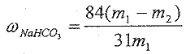。
解析：此题考查了物质的提纯、化学实验基本操作、实验结果的处理等知识。1）沉淀剂A源于石灰窑，说明其是生石灰或熟石灰；粗盐中的镁离子和钙离子一般用碳酸钠除去；2）实验室提纯粗盐的整个操作过程为：取样、溶解、沉淀、过滤、蒸发、冷却结晶、过滤、烘干几步；3）纯碱生产中碳酸化时，会看到溶液中析出晶体，这是由于碳酸钠的溶解度大于碳酸氢钠；4）根据操作过程，碳酸后溶液中主要是NH4Cl；检验其中的氯离子时，要经过取样，加硝酸酸化，加硝酸银，有白色沉淀，该阴离子是氯离子；5）滤液中主要含有的是氯化铵，其和石灰水反应时：NH4++OH-→NH3↑+H2O；由于滤液中还含有一定量的碳酸氢钠，故此加石灰水前先加热，是为防止加石灰水时产生碳酸钙沉淀；6）假设加热前纯碱的质量为m1，加热后的质量为m2，则加热损失的质量为：m1-m2，则纯碱中碳酸氢钠的质量为：84（m1-m2）/31；故纯碱中含有的碳酸氢钠的质量分数为：。
技巧点拨：解答实验问题时，要首先理清实验目的和实验原理，从实验的安全性、科学性和简约型入手进行解答。对化学实验数据进行处理时，要注意处理的合理性。
六、（本题共20分）
28．丁基橡胶可用于制造汽车内胎，合成丁基橡胶的一种单体A的分子式为C4H8，A氢化后得到2—甲基丙烷。完成下列填空：
1）A可以聚合，写出A的两种聚合方式（以反应方程式表示）。

2）A与某烷发生烷基化反应生成分子式为C8H18的物质B，B的一卤代物只有4种，且碳链不对称。写出B的结构简式。
3）写出将A通入下列两种溶液后出现的现象。
A通入溴水：
A通入溴的四氯化碳溶液：
4）烯烃和NBS作用，烯烃中与双键碳相邻碳原子上的一个氢原子被溴原子取代。分子式为C4H8的烃和NBS作用，得到的一溴代烯烃有 种。
答案：1）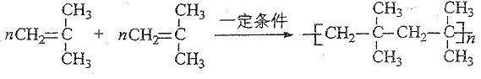
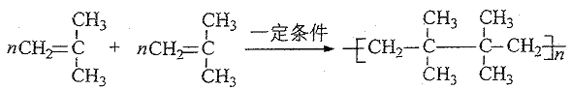；2）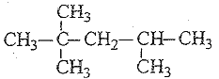；3）A属于烯烃，其通入溴水：红棕色褪去且溶液分层；其通入溴的四氯化碳溶液：红棕色褪去；4）3种。
解析：此题考查有机物结构式的确定、小分子的聚合、有机实验现象、同分异构体等知识。1）根据A氢化后得到2-甲基丙烷，故其为2-甲基-1-丙烯，其聚合方式可能有：）、
两种；2）根据B的分子式为：C8H18，其一卤代物有4种，其结构式为：；3）A通入溴水：红棕色褪去且溶液分层；A通入溴的四氯化碳溶液：红棕色褪去；4）根据烯烃和NBS作用时的规律，可知其能生成3种一溴代烯烃。
技巧点拨：书写同分异构体时需注意：①价键数守恒，包括C原子价键为“4”、O原子价键数为“2”、H原子价键数为“1”，不可不足或超过；②注意思维的严密性和条理性，特别是同分异构体数量较多时，按什么样的思维顺序去书写同分异构体就显得非常重要。有序的思维不但是能力的一种体现，而且可保证快速，准确书写同分异构体。当然有序书写的顺序可以是自己特有的，但必须要有序。
29．粘合剂M的合成路线如下图所示：
完成下列填空：
1）写出A和B的结构简式。
A B
2）写出反应类型。反应⑥ 反应⑦
3）写出反应条件。反应② 反应⑤
4）反应③和⑤的目的是 。
5）C的具有相同官能团的同分异构体共有 种。
6）写出D在碱性条件下水的反应方程式。

答案：1）A：CH3CH=CH2；B：CH2=CHCH2Cl（CH2=CHCH2Br）；2）反应⑥：酯化反应；反应⑦：加聚反应；3）反应②：NaOH/H2O，加热；反应⑤NaOH/C2H5OH，加热；4）保护碳碳双键；5）4种；6）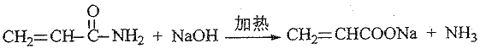。
解析：此题考查了有机合成知识。1）根据合成路线图，A为C3H6和后续反应，其为丙烯；A转化为B后，B可以继续生成CH2=CHCH2OH，说明B是卤代烃；2）根据路线图中的变化，可知反应⑥是酯化反应；反应⑦是加聚反应；3）反应②是卤代烃水解，其反应条件为：NaOH/H2O，加热；反应⑤的条件是：NaOH/C2H5OH，加热；4）反应过程中③和⑤的目的是保护碳碳双键；5）C是CH2=CH-COOCH3，其含有相同官能团的同分异构体有4种；6）D在碱性条件下水解得到：。
技巧点拨：解答有机合成题时：首先要判断待合成有机物的类别、带有何种官能团，然后结合所学知识或题给新信息，分析得出官能团的引入、转换、保护或消去的方法，找出合成该有机物的关键和题眼。
①顺推法：研究原料分子的性质，找出合成所需的直接或间接的中间产物，逐步推向待合成的有机化合物。
②逆推法：从目标分子入手，分析目标有机物的结构特点，找出合成所需的直接或间接的中间产物，逐步推向已知原料，再设计出合理的线路。
③综合法:既从原料分子进行正推，也从目标分子进行逆推法，同时通过中间产物衔接两种方法得出最佳途径的方法。
七、（本题共16分）
30．Na2SO3·7H2O是食品工业中常用的漂白剂、抗氧化剂和防腐剂。Na2SO3在30℃时的溶解度为35.5g/100gH2O。
1）计算30℃时Na2SO3饱和溶液中Na2SO3的质量分数。（保留2位小数）

2）计算30℃时271g Na2SO3饱和溶液中水的质量。

3）将30℃的Na2SO3饱和溶液271g冷却到10℃，析出Na2SO3·7H2O晶体79.5g。计算10℃时Na2SO3在水中的溶解度。

答案：1）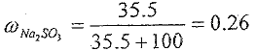；2）135.5：100=271：x；x=200（g）；3）Na2SO3.7H2O中Na2SO3的质量分数为0.50，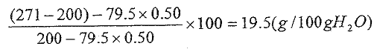。
解析：此题考查了溶液的质量分数、溶剂的质量、溶解度等化学计算知识。1）根据Na2SO3的溶解度，其饱和溶液中溶质为35.5g；溶剂为100g；溶液总质量为135.5g，则；2）271g饱和溶液中，假设其含有的溶剂为x，则135.5：100=271：x；x=200（g）；3）冷却溶液后，析出晶体79.5g，根据其晶体的组成，其中含有水和亚硫酸钠各一半，列式得：。
31．白磷（P4）是磷的单质之一，易氧化，与卤素单质反应生成卤化磷。卤化磷通常有三卤化磷或五卤化磷，五卤化磷分子结构（以PCl5为例）如右图所示。该结构中氯原子有两种不同位置。
1）6.20g白磷在足量氧气中完全燃烧生成氧化物，反应所消耗的氧气在标准状况下的体积为 L。
上述燃烧产物溶于水配成50.0mL磷酸（H3PO4）溶液，该磷酸溶液的物质的量浓度为 mol·L-1。
2）含0.300mol H3PO4的水溶液滴加到含0.500mol Ca(OH)2的悬浮液中，反应恰好完全，生成l种难溶盐和16.2g H2O。该难溶盐的化学式可表示为 。
3）白磷和氯、溴反应，生成混合卤化磷（，且x为整数）。
如果某混合卤化磷共有3种不同结构（分子中溴原子位置不完全相同的结构），该混合卤化磷的相对分子质量为 。
4）磷腈化合物含有3种元素，且分子中原子总数小于20。0.10mol PCl5和0.10mol NH4Cl恰好完全反应，生成氯化氢和0.030mol磷腈化合物。推算磷腈化合物的相对分子质量（提示：M>300）。
答案：1）5.6；4.00；2）Ca5(PO4)3(OH)；3）297.5或342；4）348或464。
解析：此题考查了元素化合物、化学计算知识。1）白磷燃烧生成五氧化二磷，白磷的相对分子质量为：128，则其6.20g的物质的量为：0.05mol，其完全燃烧消耗氧气0.25mol，标准状况下体积为5.6L；将这些白磷和水反应生成磷酸0.20mol，溶液体积为50mL，也就是0.05L，则磷酸溶液的物质的量浓度为4.00mol/L；2）根据该水溶液中含有溶质的物质的量和氢氧化钙悬浊液中溶质的物质的量，根据质量守恒，可知该物质中含有5个钙离子和3个磷酸根离子，结合电荷守恒，必还含有1个氢氧根离子，写作：Ca5(PO4)3(OH)；3）根据题意x为整数，其可能为：PCl4Br、PCl3Br2、PCl2Br3、PClBr4四种，要是有三种不同结构的话，结合PCl5的结构，其可能为：PCl3Br2或PCl2Br3，则其相对分子质量可能为：297.5或342；4）根据题意和质量守恒定律，可求出化合物提供的Cl原子的物质的量为：0.1mol×5+0.1mol×1=0.6mol；由于磷腈化合物中只含有三种元素，故必须将其中的氢原子全部除去；两物质提供的H原子的物质的量为：0.1mol×4=0.4mol，则生成的氯化氢的物质的量为：0.1mol×4=0.4mol；则磷腈化合物中含有的Cl原子为：0.2mol、P原子为：0.1mol、N原子为：0.1mol，则该化合物的最简式为：PNCl2；假设其分子式为(PNCl2)x，由其含有的碳原子总数小于20，则知：4x<20，故x<5；假设x=4，其分子式为： P4N4Cl8，相对分子质量为464；假设x=3，其分子式为： P3N3Cl6，相对分子质量为：348；假设x=2，其分子式为：P2N2Cl4，相对分子质量<300 舍去。故其相对分子质量可能为：348或464。
2010年上海高考化学卷评析
从整套试卷看来，试题覆盖了中学化学的主干知识，包括：物质组成结构与性质、电解质溶液、元素周期表和周期律、化学平衡、氧化还原反应、元素知识、基本实验、有机官能团的性质和计算等，与2008和2009年试题相比知识点覆盖基本相同，整卷紧扣教材，贴近中学化学教学实际。
试卷注重对生产、生活方面知识的考查，试卷的第1、4、23、24、25、26、27、28、30题都很好的体现了这一思想。试卷延续了2009的试题的特点，继续进行数学图形的考查，如第11题只要具备一定的识图能力就能准确解答。纵观全卷，实验考查仍然是考查的核心，很好的覆盖了物质的分离提纯、检验、基本实验操作、实验综合应用等全部实验知识。
2010年上海高考化学试卷的命制者对中学化学的易错易混点进行了很好的考查，比如第7、9、13、14、15、17、21题；其中31题具有较高的难度。但从整卷看来，其突出了课本是考查的基础，只要吃透教材、灵活应用，就能体会到成功的快乐。

